**2-lekciya. Materiallıq noqattıń аylаnbаlı háreketi**

**Reje:**

1. Múyeshlik tеzlik hám múyeshlik tezleniw. Burılıw múyeshi.
2. Iymek sızıqlı hárekette tаngenciаl, nоrmаl hám tolıq tezleniw.
3. Sızıqlı hám múyeshlik shamalar arasındaǵı baylanıs.
4. **Múyeshlik tеzlik hám múyeshlik tezleniw. Burılıw múyeshi**

Materiallıq noqattıń sheńber boylap háreketi 1-súwrette keltirilgen. M materiallıq noqattıń awhalı ózgermeytuǵın 0X kósheri menen OM radius vektor arasındaǵı múyesh φ menen belgilenedi.

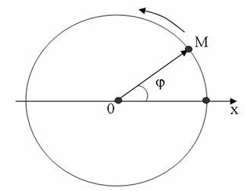

1 **-** **súwret.Materiallıq** **noqattıń** **sheńber** **boylap** **háreketi**

Bul halda r radiusda jatqan hár túrli noqatlardıń sızıqlı tezlikleri hár túrli boladı  (ϑ1,  ϑ2,  …., hám t.b.) Sonıń ushın aylanbalı hárekette materiallıq noqattıń tezligi ushın bólek shama kiritiledi.

   Ózgermeytuǵın 0X kósheri menen 0M radius vektor arasındaǵı múyeshten waqıt boyınsha  alınǵan birinshi tártipli tuwındı **múyeshlik** **tezlik** dep ataladı.

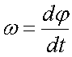   ,

$πωφϑ$          eger múyesh  tezlik ω ózgermeytuǵın bolsa,  sheńber boylap háreket **teń ólshewli** **aylanbalı** **háreket** dep ataladı. Materiallıq noqat bir ret tolıq aylanıwda φ = 2π múyeshke burıladı. 2π múyeshke burılıwǵa ketken waqıt T **aylanıw** **dáwiri** dep ataladı.

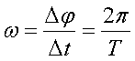;   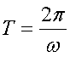 ,                       (1)

Birlik waqıt ishinde sheńber boylap etilgen tolıq aylanıwlar sanı **aylanıw jiyiligi** dep ataladı

clip_image064 ,   clip_image066  ,                        (2)

Múyeshlik tezlikten waqıt boyınsha alınǵan birinshi tártipli tuwındı yamasa φ-múyeshten waqıt boyınsha alınǵan ekinshi tártipli tuwındı **múyeshlik tezleniw** dep ataladı:

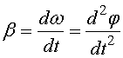,                                  (3)

XM sheńber doǵası uzınlıǵın S dep esaplasaq,  sızıqlı tezlik hám sızıqlı tezleniwdi tómendegi kóriniste ańlatıw múmkin:

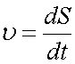   ,    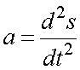   ,                        (4)

Sheńber radiusın clip_image074 dep belgilesek,  S sheńber doǵası tómendegige teń boladı.

clip_image076   ,                                   (4.5)

        ol halda múyeshlik tezlik hám tezleniwlerdi radius vektor arqalı ańlatıwımız múmkin:

clip_image078   , (6)

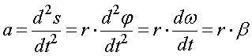  ,              (7)

**2. Iymek sızıqlı hárekette tаngenciаl, nоrmаl hám tolıq tezleniw**

         Iymek sızıqlı traektoriya boylap háreketlenip atırǵan materiallıq noqattıń  sızıqlı tezleniw hám tezligin kórip shıǵamız (2 - súwret) .

         AB iymek sızıqlı traektoriyada háreketlenip atırǵan materiallıq noqat jaǵdayları clip_image082 radius vektordıń kóshiwi menen belgilenedi. t waqıt momentinde materiallıq noqat clip_image084 radius vektorlı M  jaǵdayda boladı,  ∆t waqıt ótkennen keyin materiallıq noqat

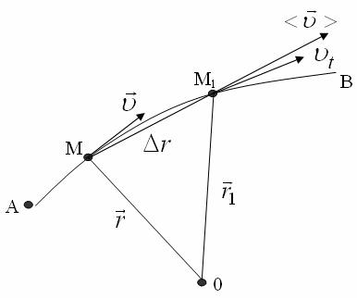

2 **-súwret. Materiallıq noqattıń iymek sızıqlı traektoriya boylap háreketi**

clip_image088 radius-vektorlı M1 noqatqakóshedi. Súwretten kórinip turıptı, olda materiallıq noqat AB iymek sızıq boylap háreketlengende clip_image090 radius-vektor shaması hám baǵıtı ózgeredi.

        Ortasha tezlik tómendegishe ańlatıladı.

clip_image092  ,                 (1)

Bul tezlik vektor shama bolıp tabıladı, onıń baǵıtı MM1 xorda yamasa clip_image094 kesindi baǵıtı menen sáykes túsedi.

        Оrtasha tezliktiń  ∆t  waqtı nolge umtılıwında alǵan shegaralıq mánisi radius-vektor clip_image095 dan waqıt boyınsha alınǵan tuwındıǵa teń boladı:

clip_image097   ,                      (2)

Bul jerde clip_image099 materiallıq noqattıń iymek sızıqlı háreketindegi bir zamattaǵı tezligi bolıp tabıladı. Bir zamattaǵı tezlik baǵıtı háreketlenip atırǵan materiallıq noqat traektoriyasına urınba baǵıtta boladı. Bir zamattaǵı tezlik belgilengen t waqıtqa tiyisli M noqatta iymek sızıqqa urınba boladı. Tezleniw bolsa,  tezlik vektorı clip_image100 dan waqıt boyınsha alınǵan tuwındıǵa teń

clip_image102,         (3)

clip_image104  ,  (4)

3-hám 4-súwretlerge názer taslasaq,  tezlik hám tezleniw vektorları arasındaǵı uqsaslıqlardı kóremiz.

Qózǵalmas 01 noqatqa hár-túrli waqıt momentinde háreketlenip atırǵan noqattıń tezlik vektorın clip_image106 jaylastıramız.  Bul halda clip_image108 -vektordıń aqırın tezleniwshi noqat  A-dep ataymız.

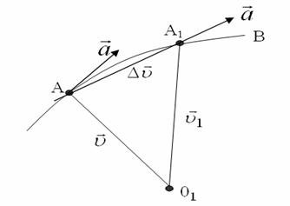

**3-súwret. Materiallıq noqattıń tezlik traektoriyası**

           Tezleniwshi noqatlardan ibarat geometrik jaǵdaylardı **tezlik traektoriyası** dep ataymız.

        4-súwrette clip_image108 tezlik sheńberge urınba bolıp baǵıtlanǵan, onıń mánisi

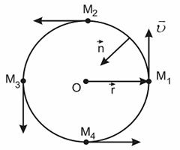

4 **-súwret. Materiallıq noqat radiusınıń sheńber boylap háreketi**

clip_image114,   (5)

 ge teń.

5 - súwrette clip_image115 radiuslı vektordıń traektoriyası sheńber kóriniste súwretlengen.

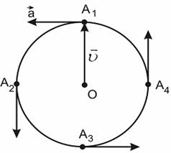

5 **-súwret. Materiallıq noqat tezlik vektorınıń sheńber boylap háreketi**

         Materiallıq noqattıń M1,  M2,  M3,  M4 jaǵdayları 5 - súwrette     A1,  A2,  A3,  A4  tezleniw noqatların belgileydi.

         Tezleniw clip_image119 clip_image099 -radiuslı sheńberge urınba boylap baǵıtlanǵan.

         Tezleniw mánisin tómendegi kóriniste ańlatıw múmkin:

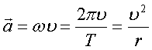  , (6)

bul jerdeclip_image123 .

Bul orayǵa umtılıwshı tezleniw bolıp, onı vektor formasında tómendegishe keltiremiz:

clip_image125       ,                           (7)

clip_image126 menen clip_image128 vektorları bir-birine keri baǵıtlanǵan ushın minus belgisi payda boldı.

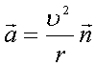.

bul jerde clip_image132 -noqattıń aylanbalı háreketi traektoriyasına perpendikulyar bolǵan hám sheńber orayına baǵıtlanǵan birlik vektor bolıp tabıladı,    clip_image134 -bolsa sheńberge urınba baǵıtta bolǵan birlik vektor bolıp tabıladı.  Sol sebepli

clip_image136 .

Eger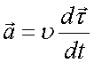  ,  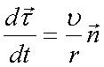 , (8)

bolsa, 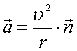ge teń boladı.

         Materiallıq noqat sheńber boylap teń ólshewli háreket etkende, tezleniw orayǵa qaray baǵıtlanǵan boladı,  yaǵnıy traektoriyasına perpendikulyar túrde boladı.

Eger tezlik mánisi ózgerip barsa, clip_image144bul ańlatpanı differenciallasaq,   tómendegige iye bolamız:

clip_image146, 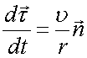 , 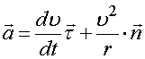   ,     (9)

Solay eken,  tezleniw vektorı clip_image152,  clip_image134 hám clip_image132 birlik vektorlar tegisliginde jatar eken.

(9) -ańlatpadaǵı birinshi aǵza tómendegige teń boladı:

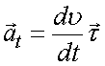,                                 (5.10)

Bul sheńberge urınba bolǵan vektor-**tangencial tezleniw** dep ataladı.

        Еkinshi aǵza bolsa:

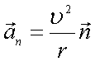,                                  (11)

**normal tezleniw** dep ataladı hám o**l** orayǵa qaray baǵıtlanǵan boladı.

         Solay etip,   ulıwma halda clip_image160 -tezleniw tangencial hám normal tezleniwlerdiń geometrik jıyındısınan ibarat boladı

clip_image162(5.12)

**Tangencial tezleniw** clip_image164 tezlikti muǵdar jaǵınan ózgeriwi esabına payda boladı.

**Normal tezleniw** clip_image166 tezliktiń baǵıtı ózgeriwi esabına payda boladı.